Klausur IKSY 1 29.01.2015

Name:

Matrikelnummer:

Sie benötigen ein Programm, um die mit der Wartung von Industrieanlagen erzielten Umsätze zu berechnen. Der Umsatz hängt von der Wartungsart, der Arbeitszeit und davon, ob der Kunde die Grundwartung selbst durchführt, ab.

Der Grundpreis der verschiedenen Wartungsarten kann der Tabelle Wartungsart in der Datenbank wiInf_Wartung entnommen werden. Die Datenbank befindet sich auf Ihrem lokalen Rechner (Adresse 127.0.0.1), Benutzername und Passwort sind jeweils "wiInf".

Die Tabelle Wartungsart hat folgende Struktur:

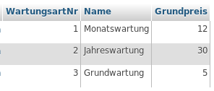

Der Umsatz ergibt sich durch das Produkt aus Grundpreis und Arbeitszeit. Dabei muss beachtet werden, das für den Teil der Arbeitszeit, der für nicht im Wartungsvertrag enthaltene Aufgaben aufgewendet wird, ein Aufschlag von 50% genommen wird.
Führt der Kund die Grundwartung selbst durch (erkennbar an der gesetztenCheckbox "Kundengrundwartung"), wird der Umsatz um 10% erhöht.

Der Benutzer gibt in dem folgend dargestellten Formular die für die Berechnung erforderlichen Daten ein.

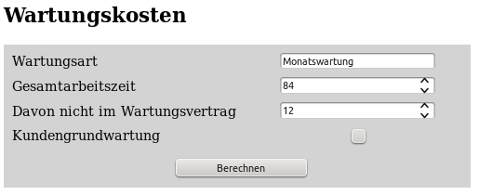

Ihr Programm ermittelt aus einer Datenbank den Grundpreis und berechnet daraus den Wartungsumsatz.

Führen Sie alle aus Sicherheitsgründen notwendigen Prüfungen durch. Stellen Sie weiterhin client-seitig bereits sicher, dass Wartungsart, Gesamtarbeitszeit und nicht im Wartungsvertrag enthaltene Arbeitszeit eingegeben werden. Die Gesamtarbeitszeit muss zwischen 1 und 500 (jeweils einschließlich) liegen, die nicht im Wartungsvertrag enthaltene Zeit zwischen 0 und 500.

Prüfen Sie die Validität der Anzahlen auch auf dem Server und prüfen Sie zusätzlich auf dem Server, ob die Gesamtarbeitszeit mindestens die nicht im Wartungsvertrag enthaltene Zeit ist. Verhindern Sie die Ausführung des Skripts bei unerlaubten Eingaben.

Brechen Sie das Programm ebenfalls mit einer Fehlermeldung ab, falls die Wartungsart keiner der in der Datenbank enthaltenen Wartungsarten entspricht.

Für die oben dargestellte Eingabe soll folgende Ausgabe erstellt werden:

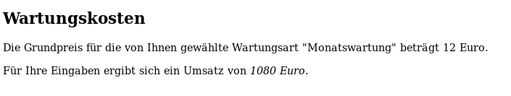

Formatieren Sie Eingabe und Ausgabe (soweit erforderlich) mit CSS.

